Številka: 478-136/2018
Datum: 13.9.2018

MESTNEMU SVETU
MESTNE OBČINE PTUJ

Zadeva: Predlog Sklepa o soglasju k uskladitvi zemljiškoknjižnega stanja z dejanskim za nepremičnine katastrska občina 402 Spuhlja parcele 836/3, 179/2 in 212/2

Na podlagi 23. člena Statuta Mestne občine Ptuj (Uradni vestnik Mestne občine Ptuj, št. 9/07) in 76. člena Poslovnika Mestnega sveta Mestne občine Ptuj (Uradni vestnik Mestne občine Ptuj, št. 12/07, 1/09, 2/14, 7/15 in 9/17), predlagam mestnemu svetu v obravnavo in sprejem predlog Sklepa o soglasju k uskladitvi zemljiškoknjižnega stanja z dejanskim za nepremičnine katastrska občina 402 Spuhlja parcele 836/3, 179/2 in 212/2.

Miran SENČAR,
župan Mestne občine Ptuj

Priloga:
- predlog sklepa z obrazložitvijo.

Predlog
September 2018

Na podlagi 12. člena Statuta Mestne občine Ptuj (Uradni vestnik Mestne občine Ptuj, št. 9/07) je Mestni svet Mestne občine Ptuj na ___ seji, dne _____, sprejel naslednji

S K L E P
o soglasju k uskladitvi zemljiškoknjižnega stanja z dejanskim za nepremičnine
katastrska občina 402 Spuhlja parcele 836/3, 179/2 in 212/2

1.

Mestni svet Mestne občine Ptuj soglaša, da se zaradi uskladitve zemljiškoknjižnega stanja z dejanskim prenese lastništvo na nepremičninah:
- katastrska občina 402 Spuhlja parcela 836/3 (ID 6224136), ki v naravi predstavlja del državne ceste G1-2/250 Spuhlja - Ormož, do celote (1/1),
- katastrska občina 402 Spuhlja parcela 179/2 (ID 6224027), ki v naravi predstavlja del državne ceste G1-2/250 Spuhlja - Ormož, do celote (1/1) in
- katastrska občina 402 Spuhlja parcela 212/2 (ID 206884), ki v naravi predstavlja del državne ceste G1-2/250 Spuhlja - Ormož, do celote (1/1),
na Republiko Slovenijo, Gregorčičeva ulica 20, 1000 Ljubljana.

2.

Na osnovi tega sklepa bo Mestna občina Ptuj z Republiko Slovenijo, Gregorčičeva ulica 20, 1000 Ljubljana, zanjo Ministrstvom za infrastrukturo, Direkcijo Republike Slovenije za infrastrukturo, Tržaška cesta 19, 1000 Ljubljana, sklenila pogodbo, s katero se bo uredilo neusklajeno formalno stanje lastništva predmetnih nepremičnin.

3.

Ta sklep prične veljati z dnem sprejema na Mestnem svetu Mestne občine Ptuj.

Številka: 478-136/2018
Datum:
______________________________________________________________________________

Obrazložitev:

Mestna občina Ptuj je prejela vlogo Zavoda za prostorsko in komunalno in stanovanjsko urejanje Grosuplje d.o.o., ki po pooblastilu Republike Slovenije, Ministrstva za infrastrukturo, Direkcije RS za infrastrukturo, opravlja dokončno premoženjskopravno in zemljiškoknjižno ureditev že rekonstruiranih odsekov državnih cest, v danem primeru državne ceste G1-2/250 Spuhlja - Ormož.

Predlog Pogodbe o uskladitvi zemljiškoknjižnega stanja z dejanskim se nanaša na nepremičnine
katastrska občina 402 Spuhlja parcele 836/3, 179/2 in 212/2, za katere je v zemljiški knjigi še vedno vknjižena lastninska pravica v korist Mestne občine Ptuj.

Navedene nepremičnine ležijo na območju rekonstruirane državne ceste G1-2/250 Spuhlja-Ormož. Predlagana ureditev je skladna s 56. členom Zakona o stvarnem premoženju države in samoupravnih lokalnih skupnosti (Uradni list RS, št. 11/18) in 9. členom Zakona o cestah (Uradni list RS, št. 109/10, 48/12, 36/14 - odl. US, 46/15, in 10/18; v nadaljevanju ZCes-1). Po končani rekonstrukciji je bila izvedena geodetska odmera navedene državne ceste in v zvezi z navedenim izdano obvestilo o spremembi katastrskih podatkov št. 02112-62/2011-13, z dne 5.6.2013.

Predmet pogodbe o uskladitvi zemljiškoknjižnega stanja bodo tako nepremičnine:
- parc. št. 836/3 k.o. Spuhlja površine 18 m²,
- parc. št. 179/2 k.o. Spuhlja površine 410 m² in
- parc. št. 212/2 k.o. Spuhlja površine 372 m²,
ki v naravi predstavljajo del državne ceste.

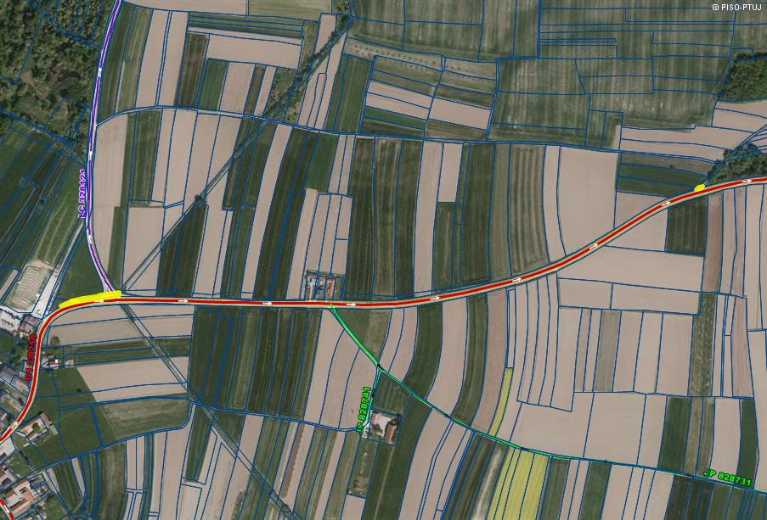

Državne ceste so na podlagi 2. odstavka 39. člena ZCes-1 v lasti Republike Slovenije, zaradi česar je dejansko stanje potrebno tudi zemljiškoknjižno urediti.

Glede na podano obrazložitev predlagam Mestnemu svetu Mestne občine Ptuj, da sprejme sklep v predloženi vsebini.

Pripravila:
Nina M. Ogrizek
Miran SENČAR,
župan Mestne občine Ptuj

